Ej 17

Entidad-Relación

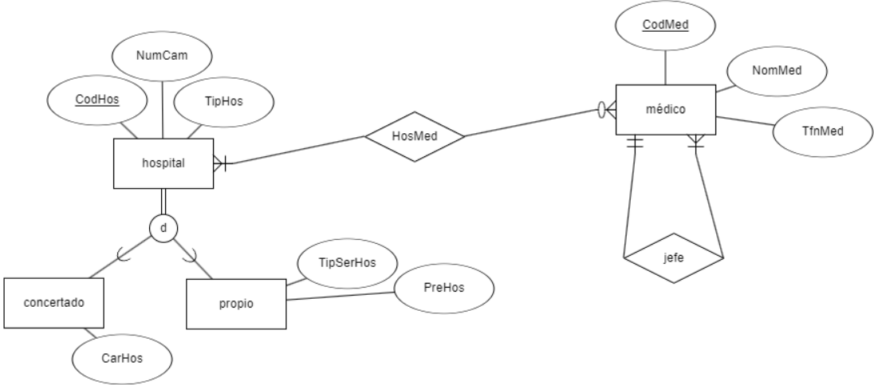

Modelo Referencial Case 1

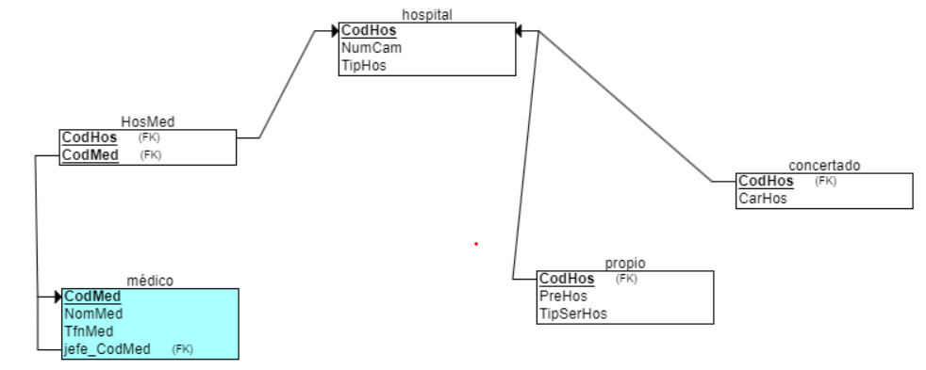

DED Case 1

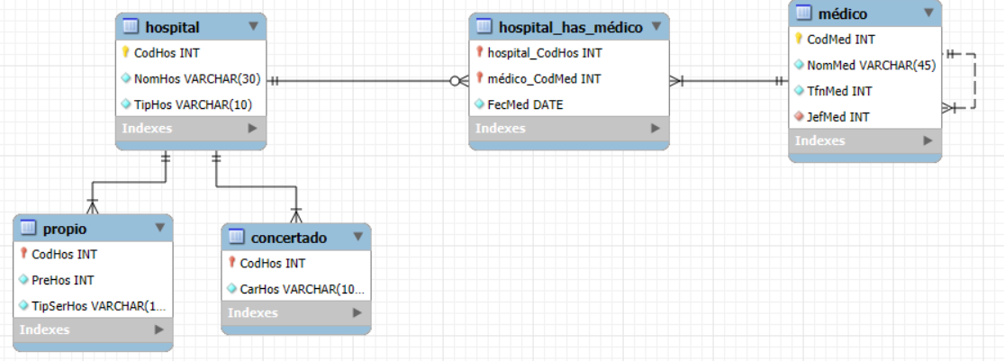

Modelo Referencial Case 2

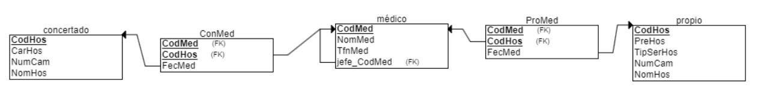

DED Case 2

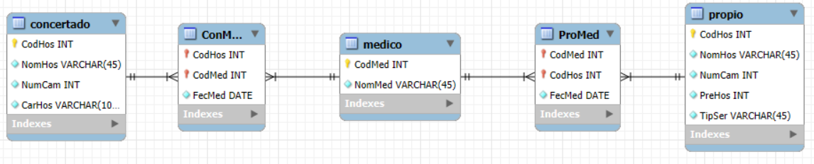

Modelo Referencial Case 3

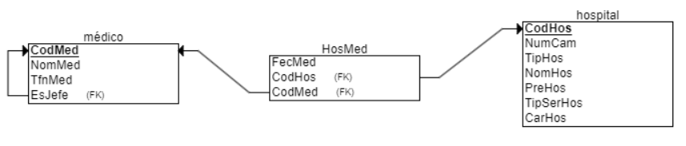

DED Case 3

